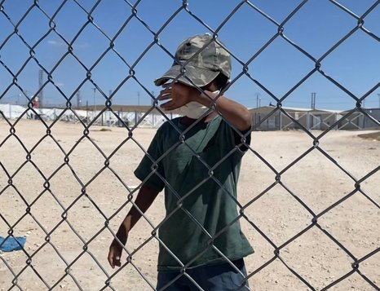
Repatriate the Children - Denmark (RTC) er en almennyttig børnerettighedsorganisation. Foreningen arbejder for at hjemtage børn med tilknytning til Danmark, som befinder sig i de kurdisk kontrollerede fangelejre i Syrien og andre udsatte situationer i nærområdet, og sikre deres rettigheder.

RTC - Danmark støtter og rådgiver børnene og deres familier både før og efter, de er tilbage i Danmark og bidrager til vidensbaseret beslutningstagen for at sikre at retsstaten, de humanitære principper, børnenes rettigheder og den globale sikkerhed. RTC har et tæt samarbejde med Bedsteforældre For Asyl (BFA).
Det koster desværre mange penge at løse ovenstående opgaver. Her kan især nævnes følgende:
- Besøg hos tilbageblevne børn i Syrien og nærområdet
- Støtte til familierne når de er kommet til Danmark i form af
  - Hjælp overfor myndigheder
  - Aflastning og oplevelser til børnene og deres familier
  - Opmærksomhed ved højtider
  - Struktureret rådgivningsindsats
  - Internationalt samarbejde og dokumentation
Organisationen er godkendt, så donorer, som giver beløb i 2023 på op til 17.700 DKK om året kan få fradrag i skat. I 2024 forhøjes beløbet til 18.300 DKK. Dette har man opnået, da mindst 100 personer har givet foreningen en gave på 200 DKK hver, samt at RTC har min 300 kontingentbetalende medlemmer i Danmark. Hvis disse forhold ændrer sig nedad, så vil foreningen miste skattefradragsretten.

HVORDAN STØTTER MAN?
Man indbetaler et beløb direkte til RTC. RTC’s konto er i Danske Bank har reg: 9570 kontonummer 13233276 eller via mobilepay 888307
Hvis du gerne vil have, at der gives skattefradrag, så skal du også sende en e-mail med dit cpr-nummer til administration@repatriatethechildren.dk.

MEDLEMSKAB AF RTC
Husk at hjælpe med at få flere medlemmer i RTC ved at agitere hos familie og venner.
Jo flere medlemmer. jo større gennemslagskraft overfor myndighederne. Meld dig ind ved at sende 200 kr. samt din e-mail og bopælsadresse.

Læs meget mere om Repatriate the Children på https://repatriatethechildren.dk

